Practica 12

Luis jorge herrera b.
Héctor Guillermo Torres López.
3. botón office: si haces clic en el se habré un menú

4. barra de formula: aquí se escribe la información que se quiere colocar
8. encabezado de columna: presenta en nombre de la columna
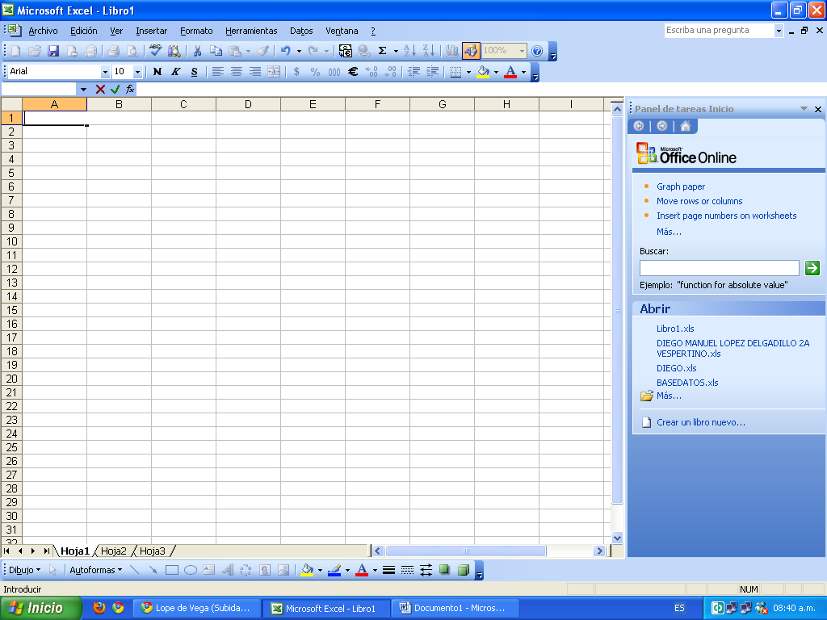
2. cinta de opciones: incluye botones de acceso a los comandos o herramientas

:
1. celda activa: es la celda en la que se puede trabajar en este momento
5. encabezado de filas: presenta los números en cada fila
6. hoja activa: es la hoja en la que se esta trabajando
7. barra de estado: en ella se desplega la información

